ΒΙΟΓΡΑΦΙΚΟ ΣΗΜΕΙΩΜΑ – ΝΙΚΟΣ ΛΥΜΠΕΡΑΤΟΣ
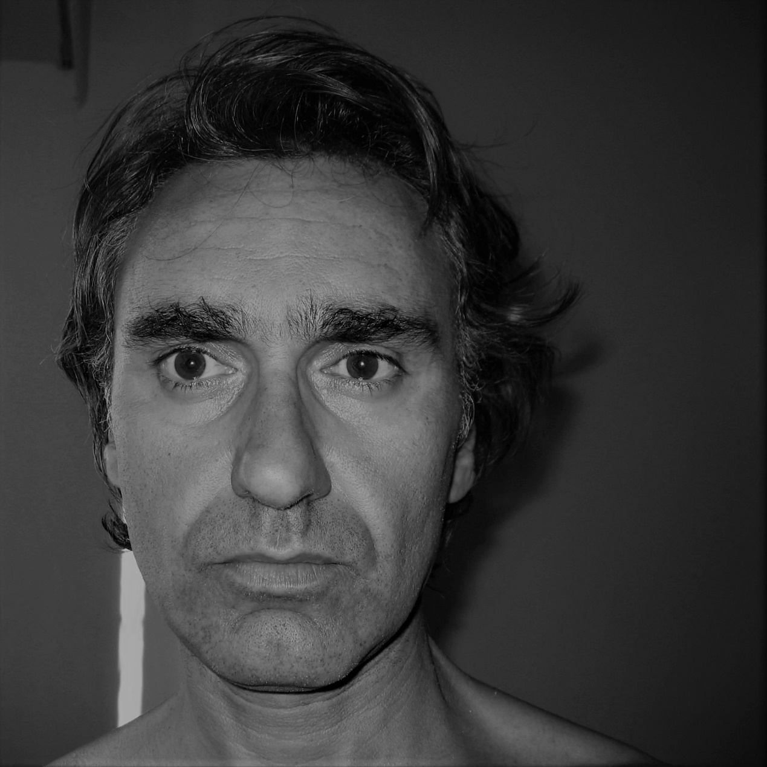
Σπούδασε χορό (BA Dance Performance-Roehampton University), Φυσική Αγωγή και Αθλητισμό (ΤΕΦΑΑ Παν/μιου Αθήνας), υποκριτική (Εργαστήρι Υποκριτικής Άκη Δαβή). Είναι πιστοποιημένος δάσκαλος yoga και Pilates και υπότροφος του ιδρύματος Fulbright στο χορό. Έχει συνεργαστεί ως χορευτής και χορογράφος με διάφορες ομάδες χορού και θεάτρου και σε αρκετά φεστιβάλ στην Ελλάδα. Έχει πολυετή διδακτική εμπειρία και εμπειρία ως κινησιοθεραπευτής.

